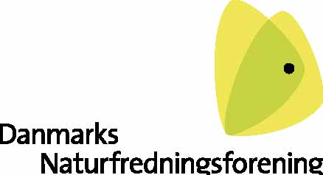

Skema til ændringsforslag til DN’s strategi for 2022-2026

Forslag til ændringer i strategien skal indsendes skriftligt på mail til strategi@dn.dk senest den 15. september 2021. Vi opfordrer til at anvende nedenstående skema for at sikre en ensartethed i fremstillingen og dermed lette Repræsentantskabets overblik over ændringsforslagene.
Repræsentantskabet vedtog i efteråret 2020 visionerne og ambitionerne til strategien. Ændringsforslag kan derfor kun stilles til strategiens nye afsnit: ”succeskriterier” og ”indsatser”.
Navn(e) på afsender | Leif Andersen
Relation til DN  (angiv gerne evt. DN afdeling eller anden tilhørsforhold til DN) | Bestyrelsesmedlem DN Gribskov, samråds repræsentant i Skovbrugerråd Nordsjælland

Kun ét forslag i hvert skema. Ved flere forslag kopieres nedenstående skema for hvert forslag.
Er forslaget af primært sproglig eller substansmæssig karakter? Sæt kryds nedenfor
☐ Primært sproglig karakter
☒ Primært substansmæssig karakter

Ændringsforslag – skriv hvilken del af teksten du foreslår ændret, og dit forslag til ny formulering.

Jeg savner et afsnit under den indledende rammesætning, side 3, som går ud på at:
Vi vil arbejde for at naturen får mere plads. Det handler om, at der skal mere natur i det åbne land eller at mere åbent land skal udlægges til natur. Markerne skal være mindre og dyrkes mere varieret med mindre anvendelse af kemi og gødning.

Motivering – Hvad er baggrunden for den foreslåede ændring?

Størstedelen af Danmark er i dag dyrket. Dyrkningsmetoderne er udviklet til at fortrænge naturen – store monokulturer, dyrket med afvanding, sprøjtning og gødskning. De levende hegn er blevet meget færre.
Citat fra Sådan ligger landet
Det intensive landbrug truer biodiversiteten i Danmark.
På 79,8% af landbrugsarealet dyrkes foder i form af korn, majs, roer, raps, helsæd og græs. På 10,7% af arealet dyrkes menneskeføde i form af brødkorn, kartofler, sukkerroer, grøntsager, frugt og bær. På de sidste 9,5% er der raps til biodiesel, frøgræs, juletræer, industrikartofler, blomster eller udyrket areal.

